МИНИСТЕРСТВО ОБРАЗОВАНИЯ И НАУКИ РОССИЙСКОЙ ФЕДЕРАЦИИ

ФЕДЕРАЛЬНОЕ ГОСУДАРСТВЕННОЕ БЮДЖЕТНОЕ ОБРАЗОВАТЕЛЬНОЕ УЧРЕЖДЕНИЕВЫСШЕГО ОБРАЗОВАНИЯ

КУРГАНСКИЙ ГОСУДАРСТВЕННЫЙ УНИВЕРСИТЕТ

Кафедра «Безопасность информационных и автоматизированных систем»

**Курсовая работа**

По дисциплине «Сети и системы передачи информации»

Тема: «Проектирование структурированной кабельной системы»

**РФ КГУ 090303.65.КР. 101201109**

Выполнил студент гр. Т-40913 ___________________________/А.Ю.Бутенко/

Руководитель, канд. техн. наук, доцент _______________________/ Д.И.Дик /

Работа зачтена с оценкой ___________«___» ___________________ 20__ год.

Курган  
2017 год

Содержание

Содержание 2

Постановка задачи 3

Проектирование подсистемы рабочих мест 4

Выбор категории кабеля 5

Расчет длины кабеля 7

Проектирование серверного помещения 9

Выбор оборудования 12

Расчет стоимости выбранных компонентов СКС 19

Заключение 20

Постановка задачи

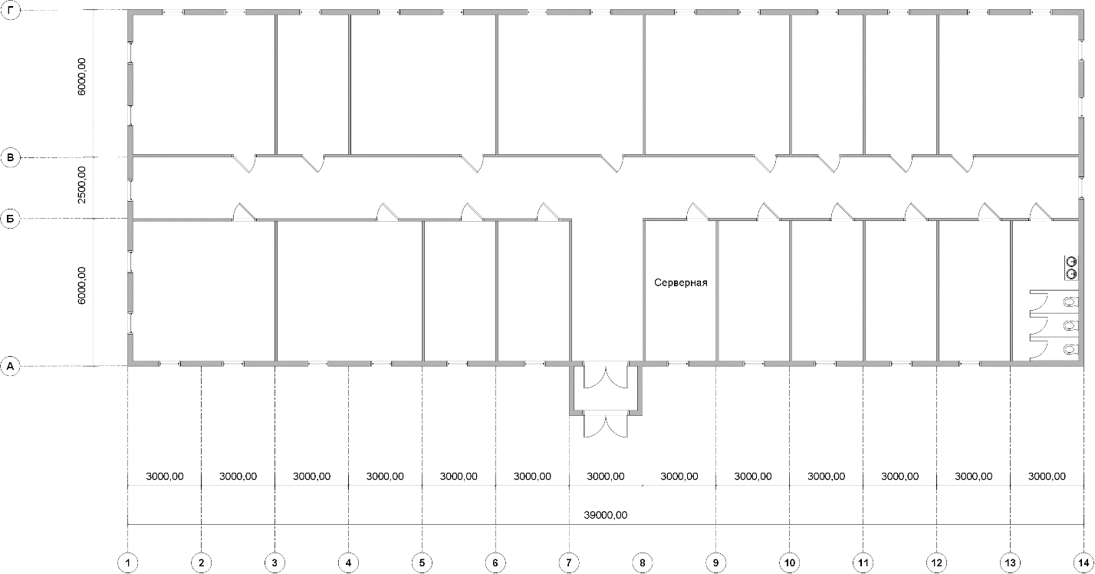Разработать структурированную кабельную систему для одноэтажного здания. Составить набор оборудования (фирма «Siemon»), необходимого для ее построения. Рассчитать примерную стоимость построения данной системы. Схема здания приведена на рисунке 1.

Рисунок 1 – Схема здания.

Проектирование подсистемы рабочих мест

В Российской Федерации в соответствии с трудовым законодательством, правилами проектирования административных помещений и санитарными правилами установлено, что рабочее место, оснащенное персональным компьютером с современным жидкокристаллическим (или плазменным) монитором, должно располагаться на площади не менее 4,5 м2 - при условии, что оно не оборудовано дополнительными приборами, потребляющими электричество и являющимися источником дополнительного электромагнитного излучения.

|  |  |  |  |  |
| --- | --- | --- | --- | --- |
| Номер  помещения | Площадь, м2 | Количество  ИР | Количество  СР | Нумерация  ИР |
| 1 | 36 | 16 | 24 | 1.1.1 - 1.1.16 |
| 2 | 18 | 8 | 12 | 1.2.1 - 1.2.8 |
| 3 | 36 | 16 | 24 | 1.3.1 - 1.3.16 |
| 4 | 36 | 16 | 24 | 1.4.1 - 1.4.16 |
| 5 | 36 | 16 | 24 | 1.5.1 - 1.5.16 |
| 6 | 18 | 8 | 12 | 1.6.1 - 1.6.8 |
| 7 | 18 | 8 | 12 | 1.7.1 - 1.7.8 |
| 8 | 36 | 16 | 24 | 1.8.1 - 1.8.16 |
| 9 | 36 | 16 | 24 | 1.9.1 - 1.9.16 |
| 10 | 36 | 16 | 24 | 1.10.1 - 1.10.16 |
| 11 (Серверная) | 18 | 0 | 6 | - |
| 12 | 18 | 8 | 12 | 1.12.1 - 1.12.8 |
| 13 | 18 | 8 | 12 | 1.13.1 - 1.13.8 |
| 14 | 18 | 8 | 12 | 1.14.1 - 1.14.8 |
| 15 | 18 | 8 | 12 | 1.15.1 - 1.15.8 |
| 16 | 18 | 8 | 12 | 1.16.1 - 1.16.8 |
| 17 | 18 | 8 | 12 | 1.17.1 - 1.17.8 |
| 18 (Уборная) | 18 | 0 | 0 | - |
| Итог: | | 184 | 282 |  |

Таким образом, рассчитаем допустимое количество рабочих мест в каждом помещении и отобразим на плане здания расположение оборудования СКС. В таблице 1 приведены площади помещений и количество информационных розеток в них.

Таблица 1. Расчет количества информационных и силовых розеток.

Выбор категории кабеля

При организации компьютерных сетей в быту и небольших офисах о категории сетевого кабеля можно и не задумываться, так как на небольших расстояниях и малых скоростях передачи информационных данных этот вопрос не актуален. Сети можно делать практически из любого кабеля, вилок и розеток, которые предлагает рынок. В настоящее время для создания компьютерных сетей, как правило, используется не экранированный кабель витых пар UTP категории CAT5, как не дорогой и обеспечивающий достаточную для потребителя скорость передачи данных.

Категории кабелей витых пар классифицированы в спецификации EIA/TIA-568 и в международном стандарте ISO 11801. В России действует два госта ГОСТ Р 53246-2008 (копия американского ANSI/TIA/EIA-568B) и ГОСТ Р 53245-2008 (разработан на основе технического регламента одного из крупных производителей кабелей витых пар).

Схема прокладки кабеля и расположения информационных и силовых розеток приведена на рисунке 2.

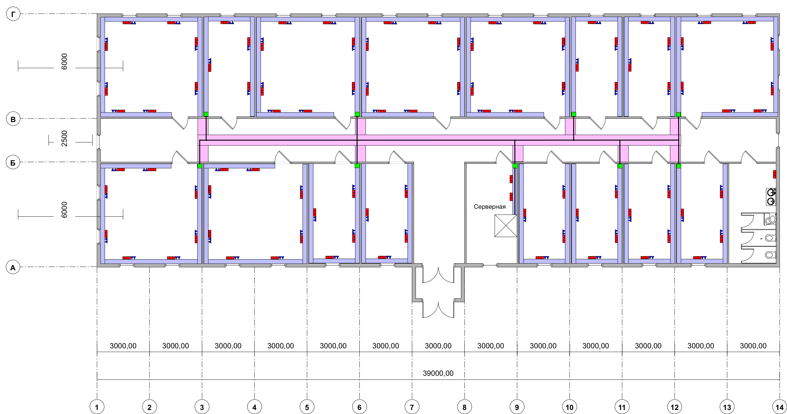Рисунок 2 – Схема СКС.

Расчет длины кабеля

При расчете длины горизонтального кабеля учитываются следующие очевидные положения. Каждая телекоммуникационная розетка связывается с коммутационным оборудованием одним кабелем. В соответствии со стандартом ISO/IEC 11801 длина кабелей горизонтальной подсистемы не должна превышать 90 м. Кабели прокладываются по кабельным каналам. Принимаются во внимание также спуски, подъемы и повороты этих каналов.

Существует 2 метода вычисления количества кабеля для горизонтальной подсистемы:

* Метод суммирования;
* Эмпирический метод;

Метод суммирования заключается в подсчеты длинны трассы каждого горизонтального кабеля с последующим сложением этих длин. К полученному результату добавляется технологический запас величиной до 10%, а также запас для выполнения разводки в розетках. Достоинством рассматриваемого метода является высокая точность. Однако при отсутствии средств автоматизации и проектировании СКС с большим количеством портов такой подход оказывается чрезмерно трудоемким.

При расчете длины кабеля использовался эмпирический метод, т.к. он реализует на практике положение известной центральной предельной теоремы теории вероятностей и, как показывает опыт разработки, дает хорошие результаты для кабельных систем с числом рабочих мест свыше 30. Его сущность заключается в применении для подсчета общей длины горизонтального кабеля, затрачиваемого на реализацию конкретной кабельной системы, обобщенной эмпирической формулы.

На основании сделанных предположений средняя длинна кабельных трасс принимается равной:

где и – длина кабельной трассы от точки ввода кабельных каналов в кроссовую до телекоммуникационной розетки соответственно самого близкого и самого далекого рабочего места, рассчитанная с учетом особенностей прокладки кабеля, всех спусков, подъемов, поворотов, межэтажных сквозных проемов (при их наличии) и т.д.

– коэффициент технологического запаса – 1,1 (10%).

– запас для выполнения разделки кабеля. Со стороны рабочего места () он принимается равным 30 см. Со стороны кроссовой - – он зависит от её размеров и численно равен расстоянию от точки входа горизонтальных кабелей в помещение кроссовой до самого дальнего коммутационного элемента, опять же с учетом всех спусков, подъемов и поворотов.

Далее рассчитывается общее количество кабельных пробросов, на которые хватает одной катушки кабеля:

Где – длина кабельной катушки (стандартные значения 305, 500 и 1000м), причем результат округляется вниз до ближайшего целого. На последнем шаге получаем общее количество кабеля , необходимое для создания кабельной системы:

где – количество телекоммуникационных розеток.

Общая длинна кабеля равна 8017,14 метра, таким образом, понадобится 27 катушек по 305 метров.

Проектирование серверного помещения

Серверное помещение – это телекоммуникационное помещение, в котором размещаются распределительные устройства и большое количество активного телекоммуникационного оборудования. В серверном помещении могут размещаться распределительные пункты и пассивные распределительные устройства (патч-панели, кроссы, распределительные коробки). В стандартах нет критерия для определения типа (серверное помещение или кроссовое помещение) телекоммуникационного помещения по количеству установленного активного оборудования инсталлятором информационной системы или заказчиком.

* Расширение серверного помещения

Серверное помещение рекомендуется размещать так, чтобы была возможность расширения помещения серверного помещения за счет площади смежного помещения.

* Рекомендуемые размеры серверного помещения

Размер серверного помещения выбирается исходя из размера обслуживаемой рабочей области и количества устанавливаемого оборудования. Важно учесть не только размеры самого оборудования, но и способы монтажа, обеспечения доступа и обслуживания оборудования, возможность установки дополнительных устройств.

Высота серверного помещения должна быть не менее 2,44 метра.

Минимально рекомендуемый размер серверной комнаты должен быть не менее 14 м2.

Рекомендуется выделить под серверное помещение 0,09 м2 площади на каждые 10 м2 обслуживаемой рабочей площади.

* Рекомендуемые размеры серверного помещения в специализированных зданиях

В специализированных зданиях (гостиницах, больницах, лабораториях), где невысокая плотность размещения телекоммуникационных розеток, размер серверного помещения выбирается исходя не из площади рабочей области, а в зависимости от количества рабочих зон.

|  |  |
| --- | --- |
| **Количество рабочих зон** | **Размеры серверного помещения, м2** |
| до 100 | 14 |
| 101-400 | 37 |
| 401-800 | 74 |
| 801-1200 | 111 |

Таблица 2. Рекомендованный размер серверного помещения в зданиях специального использования.

* Окна

Рекомендуется под серверное помещение использовать помещение без окон.

Если в серверном помещении имеются окна, то необходимо заложить окна кирпичом.

* Дверь и дверной проем

Дверной проем должен быть в ширину не менее 0,91 м. и высотой не менее 2 метров.

Дверь должна закрываться на замок, чтобы ограничить доступ в кроссовое помещение. Допускается использование раздвижной двери.

Навесная дверь должна открываться наружу, раскрытие двери должно быть не менее 1800.

Если планируется внос габаритного оборудования в серверное помещение, то рекомендуется установить двойную дверь с минимальным проемом в ширину не менее 1,82 метра и высотой не менее 2,28 метра.

* Подвесной фальшпотолок

Не рекомендуется использовать в серверном помещении подвеской фалльшпотолок.

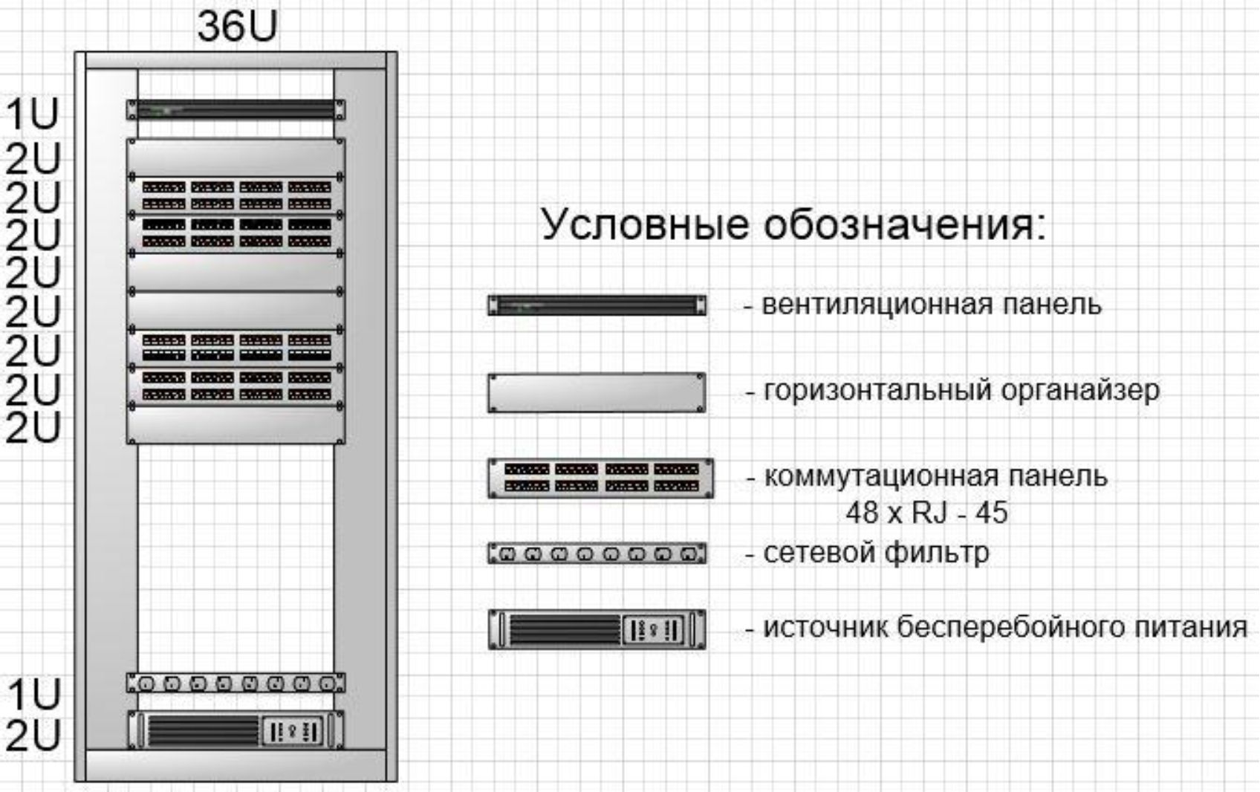В аппаратной будет располагаться 19 дюймовый серверный шкаф высотой 42U. Данный шкаф и расположение элементов в нем показаны на рисунке 5.

Рисунок 3 – расположение элементов в коммутационном шкафу.

Выбор оборудования

|  |  |
| --- | --- |
| **Название** | **Изображение** |
| Кабель витая пара, 5e, 4 пары, LSZH  (16714) | https://www.abn.ru/img/lines/w700h500/83301.jpeg |
| Модуль, 5e, RJ45  (182) | https://www.abn.ru/img/lines/w700h500/83382.jpeg |
| Адаптер, 45х45, 2 порта  (99) | https://www.abn.ru/img/goods/w1000h1000/78229.jpeg |
| Рамка (суппорт)  (90) |  |
| Патч-корд, белый, 3м, LSZH, 5e  (925) | https://www.abn.ru/img/lines/w700h500/82881.jpeg |
| Патч-корд, 0.5-1.5м, LSZH, 5e |  |
| Шкаф напольный, 42U, V600  (111218) | https://www.abn.ru/img/lines/w700h500/72884.jpeg |
| Патч-панель 19”, 2U, 48 портов  (19142) | https://www.abn.ru/img/lines/w700h500/88436.jpeg |
| Органайзер кабельный, 2U  (5000) | https://www.abn.ru/img/lines/w700h500/76122.jpeg |
| Блок розеток, 1U, 8 розеток  (74108) | https://www.abn.ru/img/goods/w680h600/115676.jpeg |
| Панель с вентиляторами, 3шт, 1U  (30100) | https://www.abn.ru/img/goods/w680h600/78561.jpeg |
| Источник бесперебойного питания APC  (19600) | https://www.abn.ru/img/goods/w680h600/60310.jpeg |
| Кабель канал Legrand 105x50, 1м | image16 |
| Угол внутренний для короба Legrand 105x50 | image17 |
| Угол плоский для короба Legrand 105x50 | image18 |
| Legrand DLP накладка на стык | image21 |
| Заглушка для кабель канала Legrand 105x50 | image20 |
| Накладка на стык крышек кабельного канала Legrand | image19 |
| Проволочный лоток Schneider, 35х200, 1м | image22 |
| PEMSA, универсальный соединитель | image23 |
| PEMSA, кронштейн к потолку | image24 |
| EuroLAN, лента 16х210 мм | image25 |
| Маркеры для маркировки, блокнот 10 листов | image26 |
| Силовая розетка для кабеля канала  (1529) |  |

Расчет стоимости выбранных компонентов СКС

|  |  |  |  |  |
| --- | --- | --- | --- | --- |
| Наименование | Количество | Единицы | Стоимость единицы, руб | Сумма, руб |
| Кабель UTP кат 5е | 27 | Катушка (305м) | 16714 | 451278 |
| Модуль RJ-45 | 184 | Шт | 182 | 33488 |
| Адаптер двух портовый | 92 | Шт | 99 | 9108 |
| Рамка | 92 | Шт | 182 | 16744 |
| Патч-корд (3м) | 200 | Шт (3м) | 925 | 185000 |
| Патч-корд (0.5м) | 30 | Шт (0.5м) | 274 | 8220 |
| Патч-корд (1м) | 30 | Шт (1м) | 323 | 9690 |
| Патч-корд (1.5м) | 30 | Шт (1.5м) | 371 | 11130 |
| Коммутационный шкаф | 1 | Шт | 111218 | 111218 |
| Патч-панель | 4 | Шт | 19142 | 76568 |
| Горизонтальный органайзер | 4 | Шт | 5000 | 20000 |
| Блок розеток | 1 | Шт | 74108 | 74108 |
| Комплект вентиляторов | 1 | Шт | 30100 | 30100 |
| Источник бесперебойного питания | 1 | Шт | 19600 | 19600 |
| Кабель канал | 278 | М | 847 | 235466 |
| Угол внутренний для кабель канала | 29 | Шт | 600 | 17400 |
| Плоский угол для кабель канала | 9 | Шт | 906 | 8154 |
| Накладка на стык для кабель канала | 100 | Шт | 52 | 5200 |
| Накладка на крышку кабель канала | 80 | Шт | 90 | 7200 |
| Заглушка для кабель канала | 32 | Шт | 119 | 3808 |
| Соединительная скоба для короба | 278 | Шт | 115 | 31970 |
| Лоток проволочный | 39 | М | 142 | 5538 |
| Универсальный соединитель | 45 | Шт | 38,94 | 1752,3 |
| Кронштейн к потолку | 39 | Шт | 160 | 6240 |
| Стяжка нейлоновая | 100 | Упак. (10 шт) | 59,86 | 5986 |
| Самоклеящиеся маркеры | 5 | Упак. (10 шт) | 656,32 | 3281,6 |
| Силовые розетки для кабель канала | 92 | Шт | 1529 | 140668 |
|  |  |  | Сумма: | 1 528 915,9 |

Заключение

В результате выполнения курсовой работы была спроектирована СКС для одноэтажного здания, подобрано необходимое оборудование фирмы производителя Siemon и других, а также подсчитана общая стоимость внедрения.